Séance 9

1. Correction exercice
Ex 12 p 25
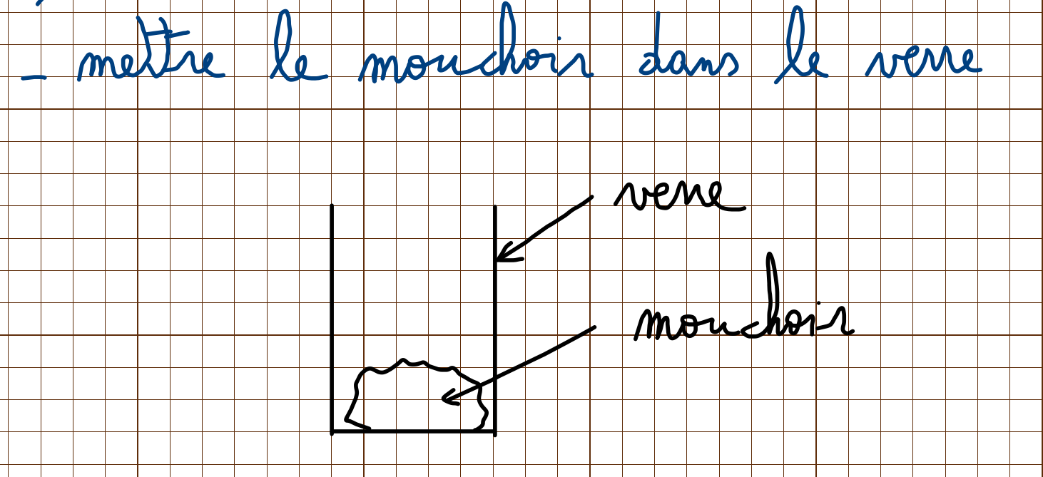
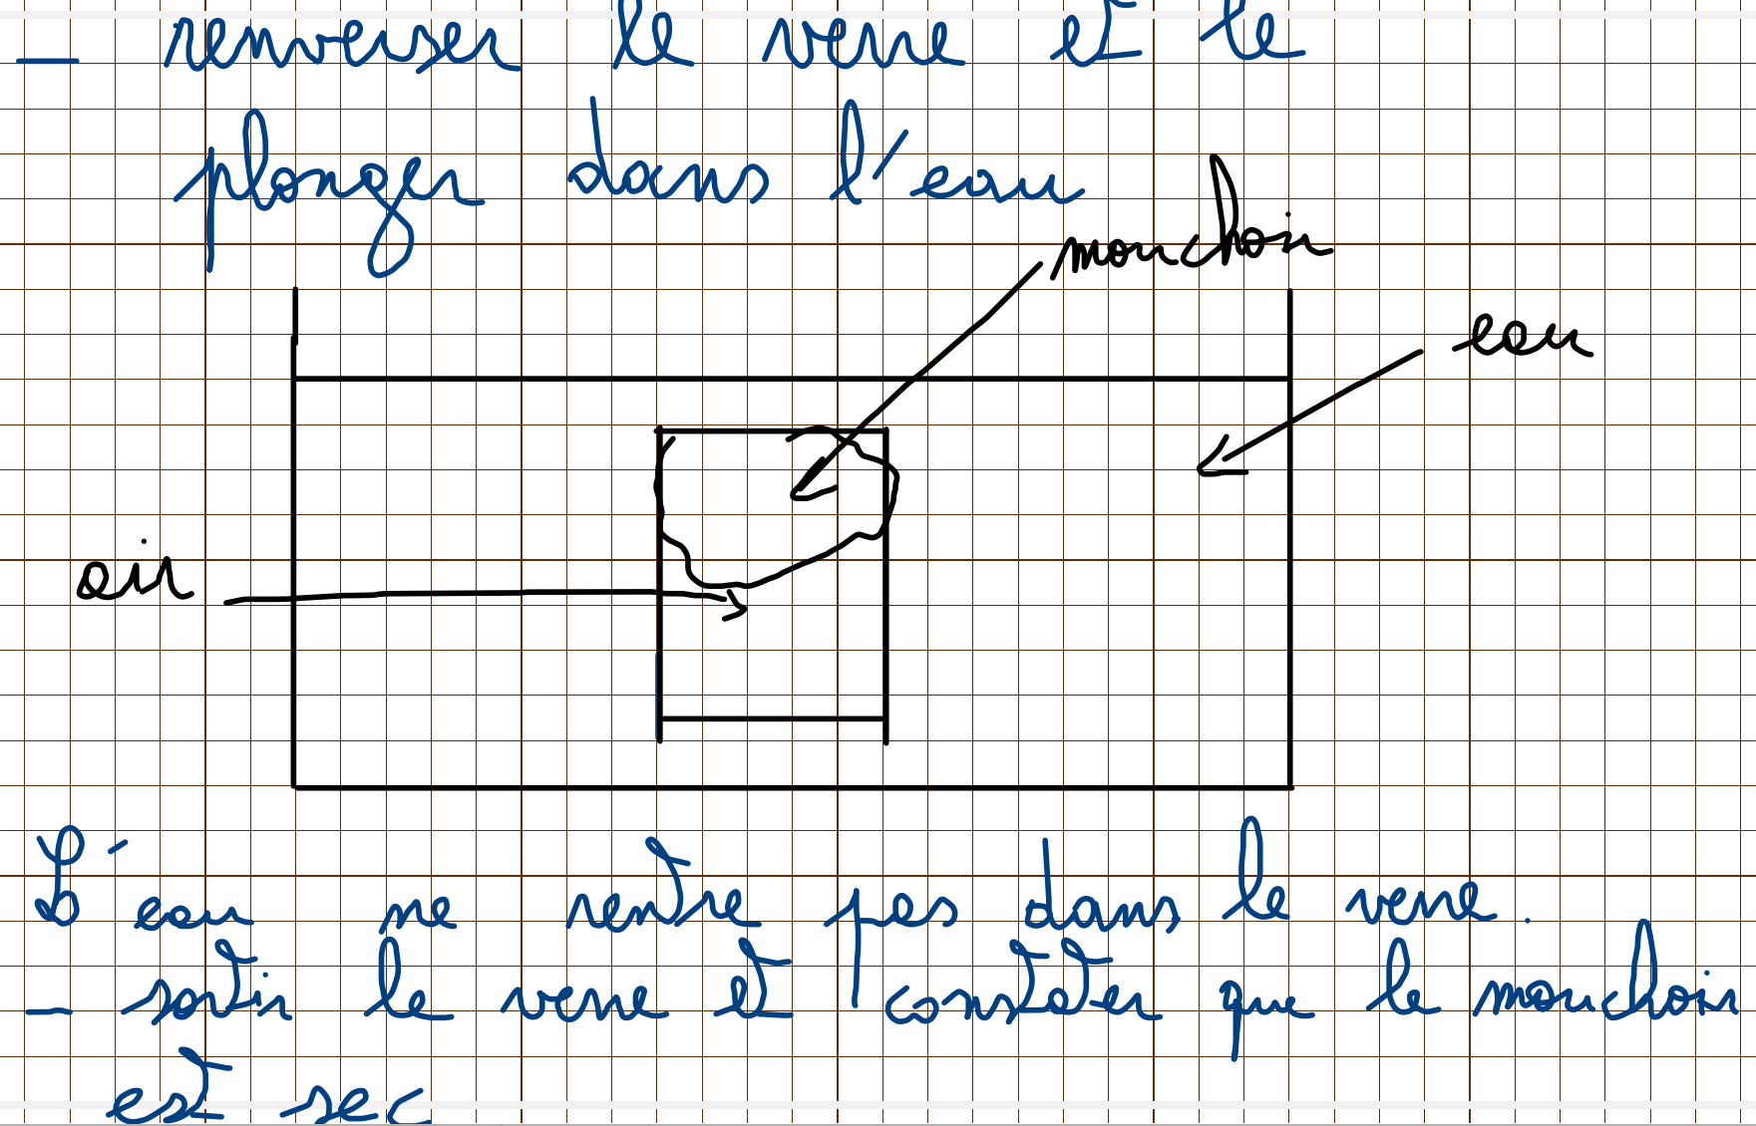

2. Suite et fin de la leçon
https://nuage03.apps.education.fr/index.php/s/cdBMjFzB5ys3FNd
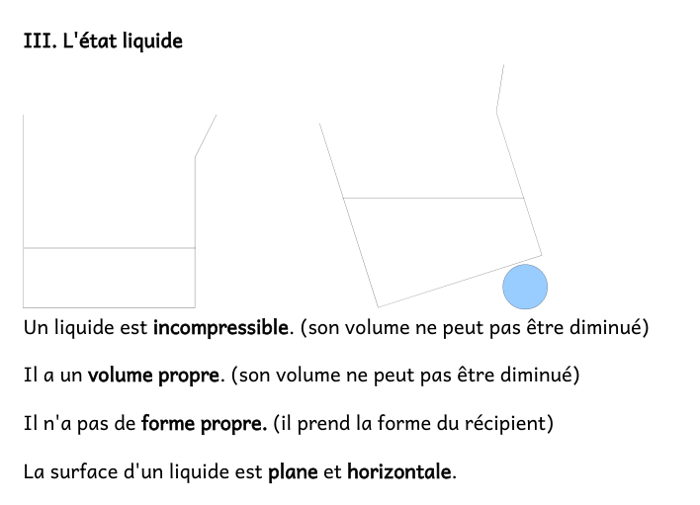

3. Conversions d'unités sur ELEA

4. A faire pour la semaine prochaine


